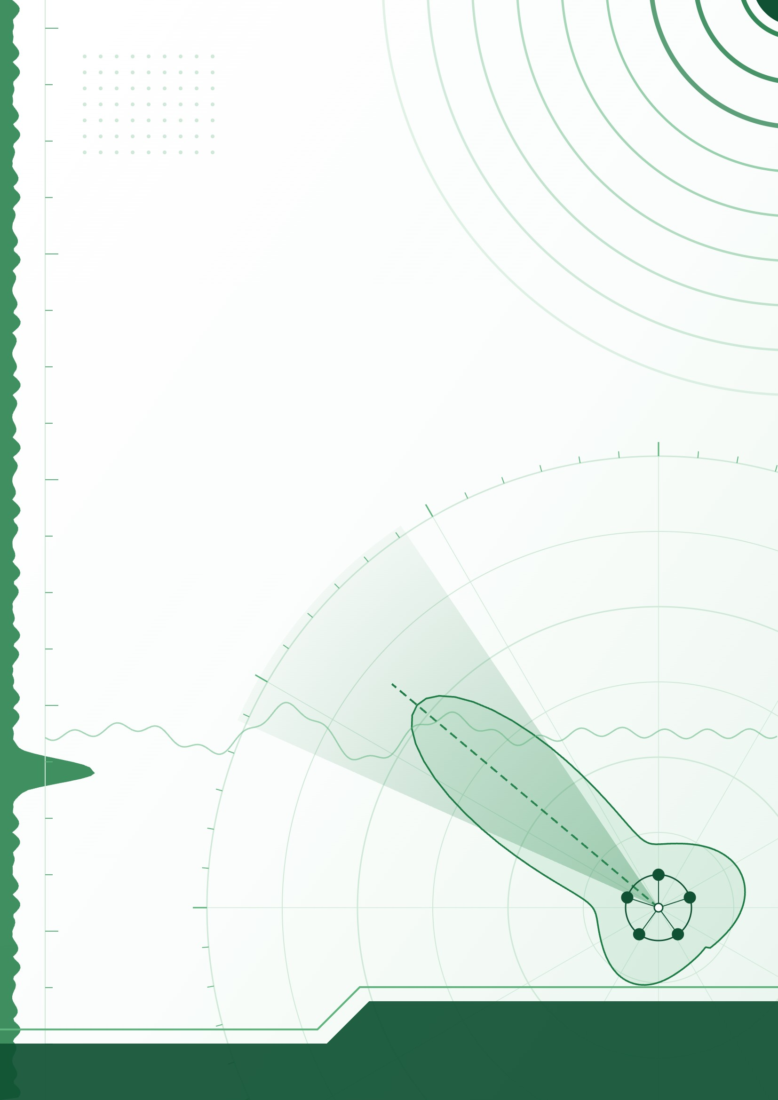

Panduan Singkat
Operasi Groundstation

Dari mencari sinyal di Spektrum sampai bearing DoA tampil dan drone terbang, dalam tujuh langkah
SDR-DoA Ground Console 3.13.5 · versi 1.0

PANDUAN SINGKAT
OPERASI GROUNDSTATION

Untuk operator groundstation · SDR-DoA Ground Console 3.13.5

Revision: 1.0  Date: 4 November 2026 | Approved By:

GROUND STATION
2026

Panduan ini untuk operator di groundstation. Isinya urutan kerja satu misi, dari awal sampai akhir, dalam tujuh langkah. Arti setiap tombol, status, dan kode ada di Panduan Penggunaan SDR-DoA Ground Console (docs/manual). Angka di gambar hanyalah contoh.
Langkah | Yang dikerjakan | Selesai bila
0. Cek awal | Console, RadioSpectrum, RDF-SDR, dan drone siap. | Chip MQTT CONNECTED, kartu RDF-SDR terisi, panel Drone LIVE.
1. Cari puncak | Pindai lebar di dok Spektrum, lalu klik puncak sinyal. | Penanda VFO ada di puncak.
2. Dengar | Tekan Dengar dan pastikan sinyalnya benar. | Audio terdengar dan VFO tepat di sinyal.
3. Kirim ke RDF-SDR | Kirim frekuensi itu lewat Kontrol. | Kontrol menulis tahap pengiriman.
4. Tunggu jawaban | Biarkan RDF-SDR menerapkannya (restart SDR). | Kontrol menulis Diterapkan.
5. Grafik DoA | Tunggu data DoA dari frekuensi baru. | Bearing, overlay peta, dan kurva Polar tampil.
6. Operasi drone | Terbangkan drone dan pantau bearing. | Bearing mengikuti yaw drone dan estimasi posisi muncul.

Langkah 0. Cek awal
Buka console di Chrome atau Edge di komputer groundstation, lalu buka Dashboard (tombol 1). Sebelum mulai, periksa:
- Top bar: SUMBER MQTT (atau Telemetry LoRa) dan MQTT CONNECTED. Bila SUMBER menulis Data Out (cadangan) atau tidak ada, tunggu, atau periksa link ke RDF-SDR.
- RadioSpectrum (HackRF) terpasang di USB groundstation. Bila dok Spektrum menulis "RadioSpectrum belum dipasangkan", buka Receiver (tombol 2), pasangkan sekali, lalu kembali ke Dashboard.
- RDF-SDR menyala: kartu RDF-SDR di kanan menampilkan frekuensi dan gain.
- Drone dan remote menyala di jaringan yang sama dengan groundstation: chip panel Drone menulis LIVE.
- Siapkan kata sandi admin untuk membuka Kontrol.

Langkah 1. Cari puncak sinyal di Spektrum
- Nyalakan panel Spektrum di top bar. Matikan centang Ikuti frekuensi node, supaya dok tidak kembali ke frekuensi RDF-SDR.
- Pilih mode Spektrum (pindai lebar). Atur rentang pindai di Atur → Rentang (Awal dan Akhir MHz) sebelum mulai, misalnya 400–480 MHz. Selama pindai berjalan, pengaturan ini terkunci.
- Tekan Mulai. Chip menjadi SCAN dan grafik menampilkan seluruh rentang.
- Lihat Puncak … dBFS @ … MHz di kanan atas, atau cari garis terang di waterfall. Klik puncak itu: VFO pindah ke bin terkuat di dekat klik dan label frekuensi · dBFS muncul. Pindai tetap berjalan.
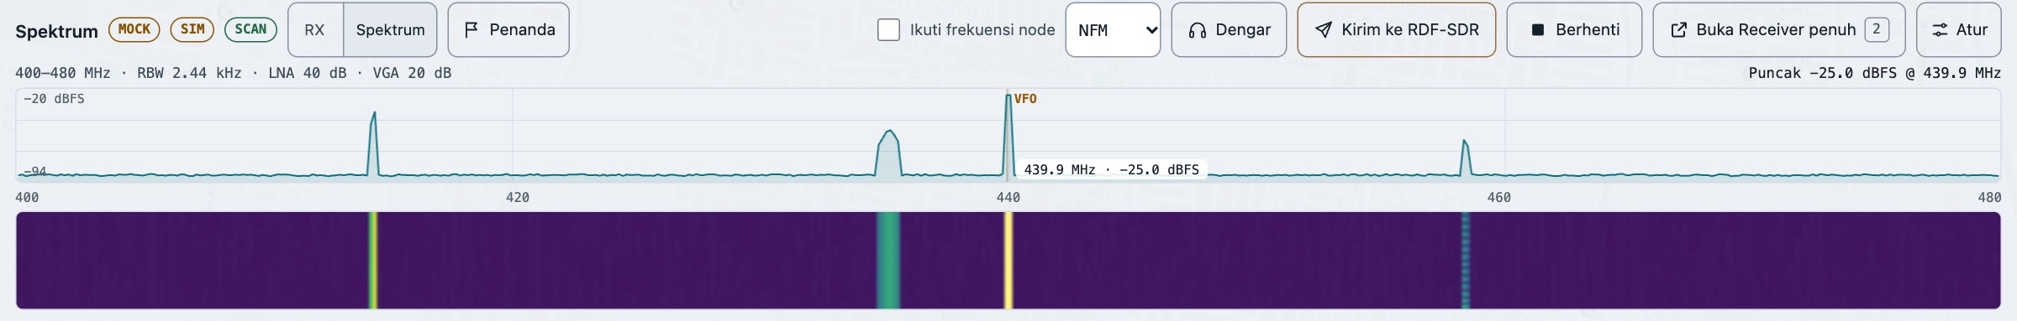
Gambar 1. Pindai lebar 400–480 MHz (contoh, Mock SDR). Puncak terkuat 439.9 MHz sudah diklik: VFO ada di puncak.

Langkah 2. Dengar dan pastikan sinyalnya
- Pilih modulasi di samping Ikuti frekuensi node. NFM cocok untuk radio genggam dan telemetri pita sempit; WFM untuk siaran FM; AM untuk penerbangan.
- Tekan Dengar. Pindai berhenti, RX mulai di frekuensi tadi, chip menjadi RX, dan audio VFO keluar di groundstation.
- Tala halus bila perlu: klik puncak di grafik RX, atau fokuskan grafik dan tekan panah kiri/kanan. Pita VFO (oranye) harus tepat di atas puncak.
- Dengarkan sampai yakin ini sinyal yang dicari. Bila perlu menandai frekuensi lain, gunakan Penanda.
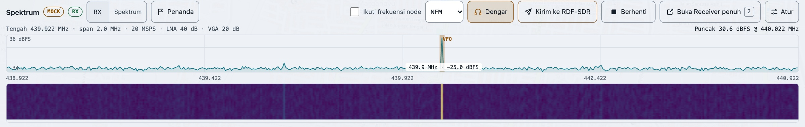
Gambar 2. Dengar aktif, modulasi NFM, chip RX. VFO tepat di sinyal 440.022 MHz.

Langkah 3. Kirim frekuensi ke RDF-SDR
- Nyalakan panel Kontrol di top bar, ketik kata sandi admin, lalu tekan Buka kunci. Kunci terbuka selama 30 menit.
- Di dok Spektrum, tekan Kirim ke RDF-SDR. Kontrol terisi dengan frekuensi tengah dan frekuensi VFO sama dengan frekuensi Dengar. Belum ada yang terkirim.
- Periksa isian. Untuk frekuensi di pita UHF 400–480 MHz, gain dan jarak UCA ikut diisi (15.7 dB, 0.128 m); untuk VHF 136–174 MHz, 25.4 dB dan 0.3 m. Catatan pita ditulis di bawah isian.
- Tekan Tinjau perubahan. Daftar menulis nilai lama → nilai baru. Bila benar, tekan Kirim ke RDF-SDR.
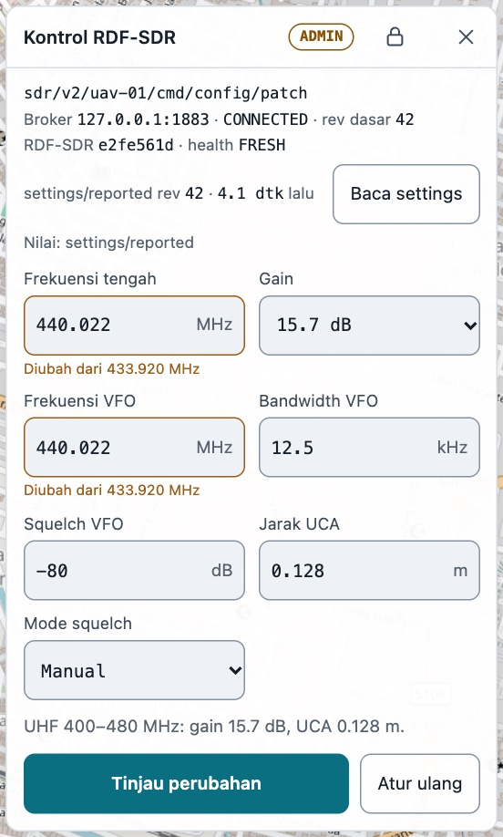 | 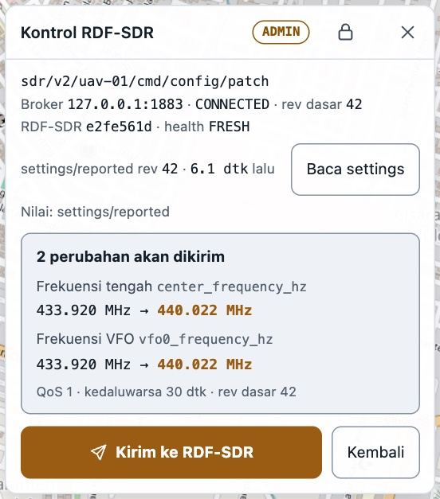
Gambar 3. Kiri: draf dari Spektrum (Diubah dari 433.920 MHz, catatan UHF). Kanan: tahap Tinjau dengan dua perubahan.
Catatan Tombol Kirim nonaktif bila RDF-SDR belum mengirim health yang segar, atau link MQTT terputus. Kalimat di bawah tombol menyebut penyebabnya.

Langkah 4. Tunggu jawaban RDF-SDR
Setelah Kirim, RDF-SDR yang memutuskan dan menerapkan perubahan. Kontrol menampilkan setiap tahap:
Yang tampil di Kontrol | Artinya
Terkirim ke broker. Menunggu … · delivered | Perintah sudah di broker MQTT dan menunggu jawaban RDF-SDR.
Menunggu giliran radio Telemetry LoRa… | Lewat LoRa, perintah menunggu giliran kirim. Jawaban biasanya datang dalam beberapa detik.
ACCEPTED | RDF-SDR menerima perintah dan mulai bekerja.
RDF-SDR me-restart SDR untuk menerapkan perubahan… · APPLYING / VERIFYING | Ganti frekuensi tengah me-restart SDR (KrakenSDR). Setelah itu RDF-SDR memeriksa DAQ dan DoA dengan frekuensi baru. Tahap ini bisa beberapa menit.
Menunggu hasil paling lama … lagi | Batas waktu tunggu console. Hasil biasanya datang lebih cepat.
Diterapkan · Tersimpan di settings.json (SAVED) | Berhasil. RDF-SDR melihat frekuensi baru berlaku, dan nilai yang dibaca balik sama dengan yang dikirim.

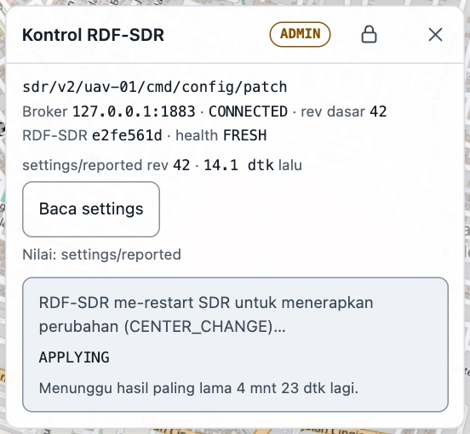 | 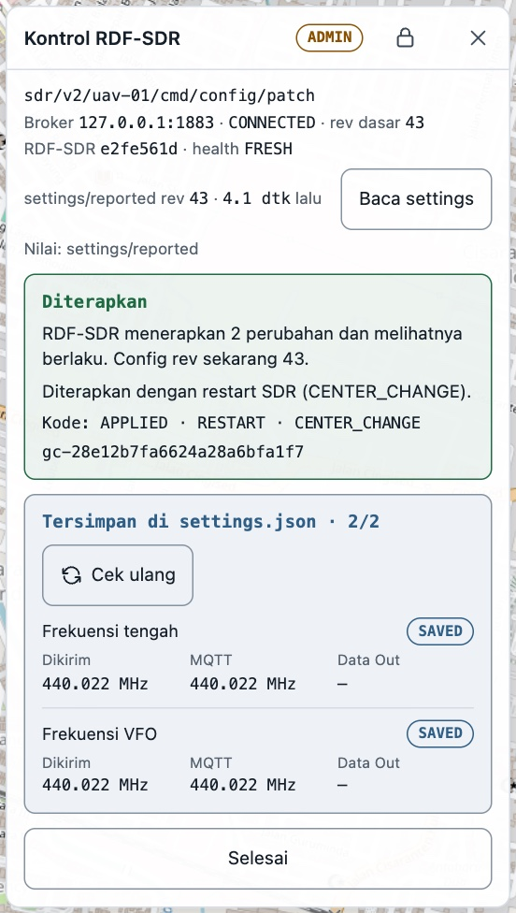
Gambar 4. Kiri: RDF-SDR me-restart SDR (APPLYING) dengan sisa waktu tunggu. Kanan: Diterapkan, dengan kedua nilai SAVED.
Selama menunggu:
- Jangan tekan Kirim lagi dan jangan ubah frekuensi dari panel Raspberry. Satu perintah sedang berjalan.
- Grafik DoA lama di peta dan Polar boleh tetap tampil dengan tanda USANG atau BELUM VALID. Itu data lama, bukan hasil frekuensi baru.
Bila hasilnya bukan Diterapkan:
Hasil | Yang dilakukan
Tersimpan, belum terbukti · Hasil tidak diketahui · Tidak ada ACK akhir | Bukan gagal dan bukan berhasil. Jangan kirim ulang. Tekan Baca settings dan bandingkan nilainya.
Tidak diterapkan: settings berubah | Settings RDF-SDR berubah dari tempat lain. Kontrol membaca ulang nilainya; tinjau lagi, lalu kirim.
Ditolak RDF-SDR · Gagal di RDF-SDR | Baca pesannya. Nilai di RDF-SDR tidak berubah (Ditolak) atau perlu dibaca dulu (Gagal).
Belum ada ACK | RDF-SDR tidak menjawab dalam sekitar 35 detik. Periksa link (chip SUMBER, Telemetry LoRa) sebelum mencoba lagi.

Langkah 5. Tunggu grafik DoA muncul
Setelah Diterapkan, RDF-SDR mulai mengirim DoA dari frekuensi baru. Yang muncul, berurutan:
- HUD bearing di kiri atas: angka besar BEARING DARI UTARA, umur data, dan baris Sinyal dengan frekuensi. Pastikan frekuensinya sama dengan yang dikirim.
- Peta: garis bearing dari posisi stasiun, berkas (beam), lobe, dan tepi −3 dB.
- Polar: kurva arah 360°. Kurva bisa datang beberapa detik setelah bearing. RDF-SDR menahan data Angular sekitar 20 detik setelah setiap perintah, dan lewat LoRa kurva datang lebih jarang. Selama itu dok Polar menulis "tanpa kurva Angular".
Perhatikan Bearing yang redup dengan tanda BELUM VALID atau USANG bukan bearing yang valid. Bila bearing tidak muncul dalam beberapa menit, buka chip DOA di top bar untuk melihat penyebabnya (misalnya DAQ belum sinkron setelah restart).

Langkah 6. Operasi drone
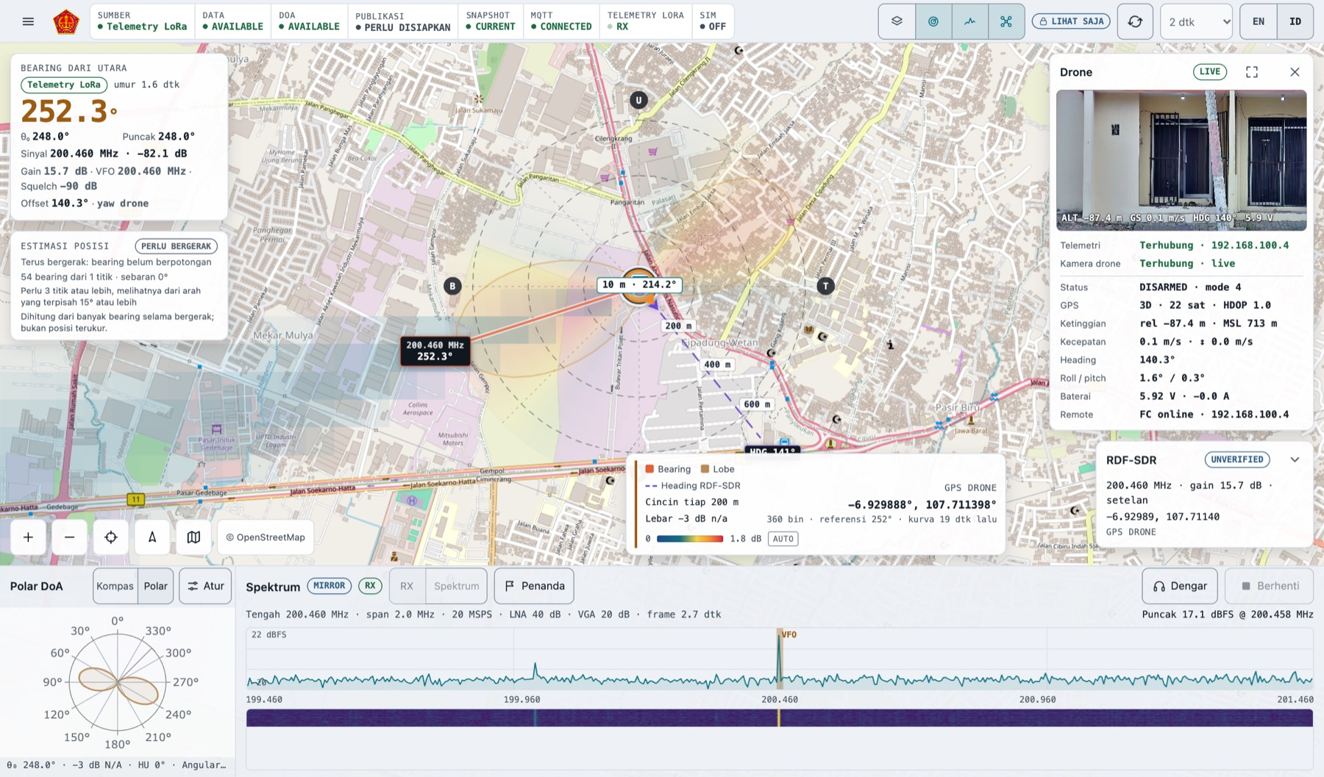
Gambar 5. Dashboard saat operasi (data asli groundstation): bearing diputar dengan yaw drone, posisi stasiun dari GPS drone, dan panel Drone dengan video.
- Periksa panel Drone: chip LIVE, Telemetri Terhubung, dan Kamera drone Terhubung · live. Video butuh beberapa detik untuk mulai.
- Selama drone mengirim posisi dan yaw, posisi stasiun diambil dari GPS DRONE, dan HUD menulis Offset … · yaw drone. Bearing ikut berputar saat drone berbelok.
- Terbangkan drone dan pantau bearing di peta. Untuk mendapat Estimasi posisi pemancar, terbangkan dari paling sedikit tiga tempat yang arah pandangnya ke sasaran berbeda 15° atau lebih. Kartu di bawah HUD berubah dari PERLU BERGERAK menjadi ESTIMASI, dengan jarak dan arah dari RDF-SDR.
- Estimasi hanya perkiraan dari bearing yang berpotongan, bukan posisi terukur. Bila frekuensi diganti, estimasi mulai dari awal.
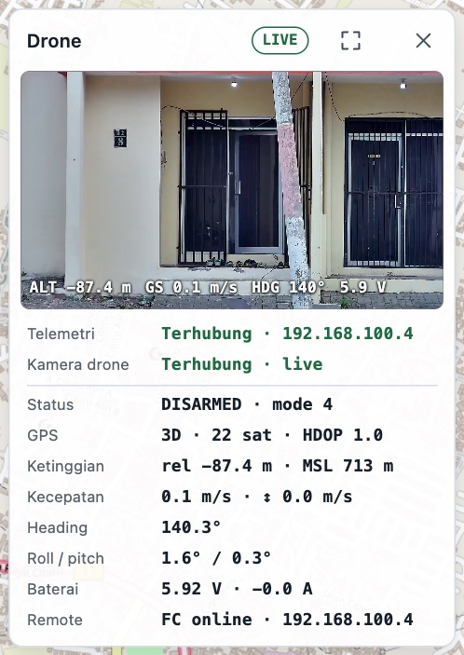
Gambar 6. Panel Drone: video dengan HUD, link Telemetri dan Kamera drone, lalu nilai dari flight controller.
Radio drone Kamera hanya ditarik selama ada yang menonton video. Bila video di layar remote putus-putus, tutup panel Drone di groundstation supaya radio drone hanya membawa satu stream kamera.

Masalah yang sering muncul
Gejala | Penyebab dan langkah
Kirim ke RDF-SDR di dok nonaktif | "Frekuensi receiver belum ada": tekan Mulai atau Dengar dulu. "RDF-SDR menerima … s/d … MHz": frekuensi di luar rentang RDF-SDR. "Kontrol masih mengirim…": tunggu hasil perintah sebelumnya.
Dok menulis "RadioSpectrum belum dipasangkan" | Buka Receiver (tombol 2), pasangkan RadioSpectrum sekali, kembali ke Dashboard, tekan Mulai.
Dengar tetapi tidak ada suara | Periksa VFO tepat di sinyal, modulasi yang benar, dan volume speaker groundstation.
Kirim nonaktif di Kontrol | Kalimat di bawah tombol menyebut penyebabnya: health RDF-SDR belum segar, MQTT terputus, atau revisi settings belum dilaporkan. Tunggu link pulih.
Diterapkan, tetapi bearing tidak muncul | Buka chip DOA. DAQ tidak sehat setelah restart adalah gangguan di RDF-SDR: restart SDR dari panel Raspberry, atau kembali ke frekuensi yang sebelumnya sinkron.
Panel Drone SEARCHING terus | Remote drone belum menyala atau beda jaringan. Sambungkan ke WiFi atau jaringan yang sama dengan groundstation.


DOCUMENTATION
OPERASI GROUNDSTATION · 3.13.5

GROUND STATION
2026

